**Proyecto de Título**

MiJuntaDigital

Sistema de Gestión Vecinal

Escuela de Ingeniería en Informática

Duoc UC

Felipe Fuentes

Ignacio Vidal

Fecha: 14 Septiembre de 2025

# Índice

Contenido

Índice 2

1. Contexto 2

2. Modelo de Negocio 3

3. Problema 3

4. Solución Propuesta 4

5. Funcionalidades del Producto 4

6. Casos de Uso y diagramas 5

7. Modelo de Datos 6

8. Arquitectura del Sistema 7

9. Gestión del Proyecto 8

# 1. Contexto

Las juntas de vecinos representan un pilar fundamental en la organización territorial de Chile, ya que son responsables de canalizar las necesidades comunitarias, coordinar proyectos vecinales y servir como vínculo directo entre los ciudadanos y las autoridades locales. Además, cumplen un rol clave en la administración de espacios comunitarios, la organización de actividades sociales y la representación de los vecinos ante organismos públicos.

Sin embargo, la falta de herramientas digitales genera múltiples dificultades en la organización interna, la comunicación con los vecinos, la transparencia en la gestión y la participación activa de la comunidad. Muchos de los procesos siguen siendo manuales o presenciales, lo que limita la eficiencia y reduce el alcance de estas organizaciones.

El proyecto MiJuntaDigital surge como respuesta a estas problemáticas, proponiendo un sistema web y móvil que centraliza la gestión vecinal, facilita la comunicación, fomenta la transparencia y optimiza los procesos internos del directorio, permitiendo que los vecinos tengan una participación más activa y accesible en la vida comunitaria.

# 2. Modelo de Negocio

El sistema MiJuntaDigital está diseñado para ser utilizado tanto por el Directorio de la Junta de Vecinos como por los propios vecinos. Su horario de operación es continuo (24/7) gracias a su arquitectura web y móvil, lo que permite registrar solicitudes, reservar espacios comunitarios, emitir certificados y postular a proyectos en cualquier momento.

El modelo contempla la diferenciación de roles: Vecinos, Directorio.

* Vecinos: pueden registrarse en la plataforma, solicitar certificados, postular a proyectos comunitarios, inscribirse en actividades, reservar espacios comunes y recibir notificaciones de interés.
* Directorio: tiene la responsabilidad de validar registros, aprobar o rechazar solicitudes, gestionar proyectos, administrar las reservas y generar reportes o métricas de la comunidad.

Esto garantiza una gestión simple, transparente y trazable de las actividades de la junta de vecinos, asegurando que tanto el Directorio como los vecinos tengan claridad sobre los procesos y la información registrada.

# 3. Problema

Actualmente, la mayoría de las juntas de vecinos no cuentan con herramientas digitales modernas que les permitan gestionar de forma eficiente sus procesos internos y externos. Esta carencia provoca una serie de dificultades que afectan directamente la transparencia, la organización y la participación comunitaria. Por ejemplo, la inscripción y validación de vecinos suele realizarse de manera manual, lo que no solo retrasa la integración de nuevos integrantes, sino que también abre espacios a errores en el registro. Del mismo modo, la emisión de certificados se convierte en un procedimiento lento y poco transparente, ya que requiere múltiples pasos presenciales que generan desconfianza en los solicitantes.

A nivel organizacional, la ausencia de un sistema centralizado dificulta la correcta gestión de los proyectos comunitarios, impidiendo hacer un seguimiento claro de los recursos, avances y resultados. Esta misma situación se replica en la administración de espacios comunes, donde la falta de coordinación tecnológica provoca choques de horarios, reservas duplicadas o uso ineficiente de la infraestructura disponible. A lo anterior se suma una comunicación débil entre el directorio y los vecinos, que depende de métodos tradicionales como carteles o avisos impresos, lo que reduce el alcance y limita la participación activa de la comunidad, especialmente de los más jóvenes, quienes esperan canales digitales más ágiles e interactivos.

# 4. Solución Propuesta

MiJuntaDigital propone la implementación de un sistema web responsivo complementado con una aplicación móvil, ambos conectados a una base de datos relacional que garantiza la integridad y trazabilidad de la información. Esta plataforma tiene como propósito digitalizar y automatizar los principales procesos de la junta de vecinos, ofreciendo una experiencia accesible tanto para el Directorio como para los vecinos.

A través de este sistema, los vecinos pueden registrarse y validar su identidad mediante formularios digitales, simplificando el ingreso a la organización y reduciendo los errores asociados a los registros manuales. Asimismo, se incorpora la posibilidad de emitir certificados de residencia de forma rápida y confiable, con folio único, firma digital y un código QR verificable que otorga seguridad y transparencia al documento. En el ámbito de los proyectos comunitarios, MiJuntaDigital permite que los vecinos postulen sus ideas y propuestas, mientras el Directorio puede revisarlas, aprobarlas o rechazarlas con total trazabilidad en cada etapa del proceso.

La plataforma también facilita la administración de los espacios comunes de la comunidad, permitiendo a los vecinos reservar en línea canchas, salas o plazas en horarios disponibles, lo que evita conflictos de uso y asegura una mejor organización. Junto con ello, el Directorio puede publicar noticias y enviar notificaciones automáticas a los vecinos, fortaleciendo la comunicación y manteniendo a la comunidad informada en tiempo real.

Finalmente, se integra un tablero de métricas diseñado para el Directorio, que entrega indicadores sobre la participación y uso de la plataforma, y un chatbot con inteligencia artificial que responde consultas frecuentes y apoya el seguimiento de solicitudes, ampliando así la capacidad de atención y mejorando la interacción con los vecinos.

# 5. Funcionalidades del Producto

Para definir las funcionalidades de **MiJuntaDigital** se realizó un proceso de levantamiento de requerimientos en conjunto con los actores involucrados, principalmente vecinos y miembros del directorio. Esta etapa fue clave para identificar las necesidades reales de la comunidad y traducirlas en especificaciones técnicas que pudieran ser abordadas por el sistema.

Durante la toma de requerimientos se aplicaron entrevistas, análisis de procesos actuales y revisión de buenas prácticas en sistemas de gestión comunitaria. El resultado fue una clasificación de requerimientos funcionales y no funcionales que sirvieron como base para el diseño de la solución tecnológica.

En la planilla correspondiente se encuentran detallados cada uno de estos requerimientos, junto con su priorización y las observaciones levantadas en el proceso, lo que garantiza que el desarrollo de MiJuntaDigital responda a las expectativas y objetivos definidos por la comunidad.

Ver Anexo Diseño

[ [Planilla de Requerimientos](https://docs.google.com/spreadsheets/d/1cqfVhyQSVPpvqFUa4QE8SYAJ5Yi0aeOa/edit?usp=sharing&ouid=104223060593957895067&rtpof=true&sd=true) ]

# 6. Casos de Uso y diagramas

El levantamiento de los casos de uso de MiJuntaDigital permitió identificar y documentar los escenarios más relevantes de interacción entre los vecinos y el directorio con el sistema. Estos casos de uso describen de manera estructurada cómo los distintos actores realizan acciones específicas dentro de la plataforma, tales como registrarse, solicitar certificados, gestionar proyectos o administrar reservas.

Cada caso fue definido siguiendo una plantilla estandarizada que detalla los actores, precondiciones, secuencia de pasos, postcondiciones y excepciones posibles. Este enfoque asegura que los procesos críticos de la junta de vecinos queden claramente representados y que el desarrollo tecnológico se oriente a cubrir las necesidades reales de los usuarios.

La documentación completa de los casos de uso se encuentra disponible en la plantilla correspondiente, la cual incluye desde el registro de vecinos hasta la interacción con el chatbot vecinal, proporcionando una visión integral del sistema.

[ [Planilla de casos de uso](https://docs.google.com/document/d/1Y00oZVj9lxCoh41qTEWzoFjL00WhT4Vn/edit?usp=sharing&ouid=104223060593957895067&rtpof=true&sd=true) ]

Además de la documentación textual, los casos de uso fueron representados gráficamente mediante diagramas de casos de uso UML. Estos diagramas permiten visualizar de forma clara las interacciones entre los actores del sistema (vecinos, directorio, sistemas externos y servicios de soporte) y las principales funcionalidades que ofrece la plataforma.

En el Diagrama General de Casos de Uso de MiJuntaDigital se distinguen dos actores principales: el Vecino, que accede al sistema para registrarse, solicitar certificados, postular proyectos, realizar reservas, ingresar solicitudes y comunicarse a través del chatbot; y el Directorio, que valida registros, aprueba o rechaza solicitudes, gestiona proyectos, administra reservas, publica noticias y accede a métricas para la toma de decisiones.

Adicionalmente, se incluyen actores externos como el sistema de correo y WhatsApp, que se encargan de enviar notificaciones a los vecinos; el Bot de IA, que apoya en la automatización de certificados, resúmenes ejecutivos y consultas frecuentes; y el sistema de auditoría, que registra cada evento crítico del sistema para asegurar transparencia y trazabilidad.

Estos diagramas complementan la especificación detallada de los casos de uso y proporcionan una visión integral y estructurada de cómo los diferentes actores interactúan con MiJuntaDigital, facilitando tanto el entendimiento del sistema como su posterior desarrollo e implementación.

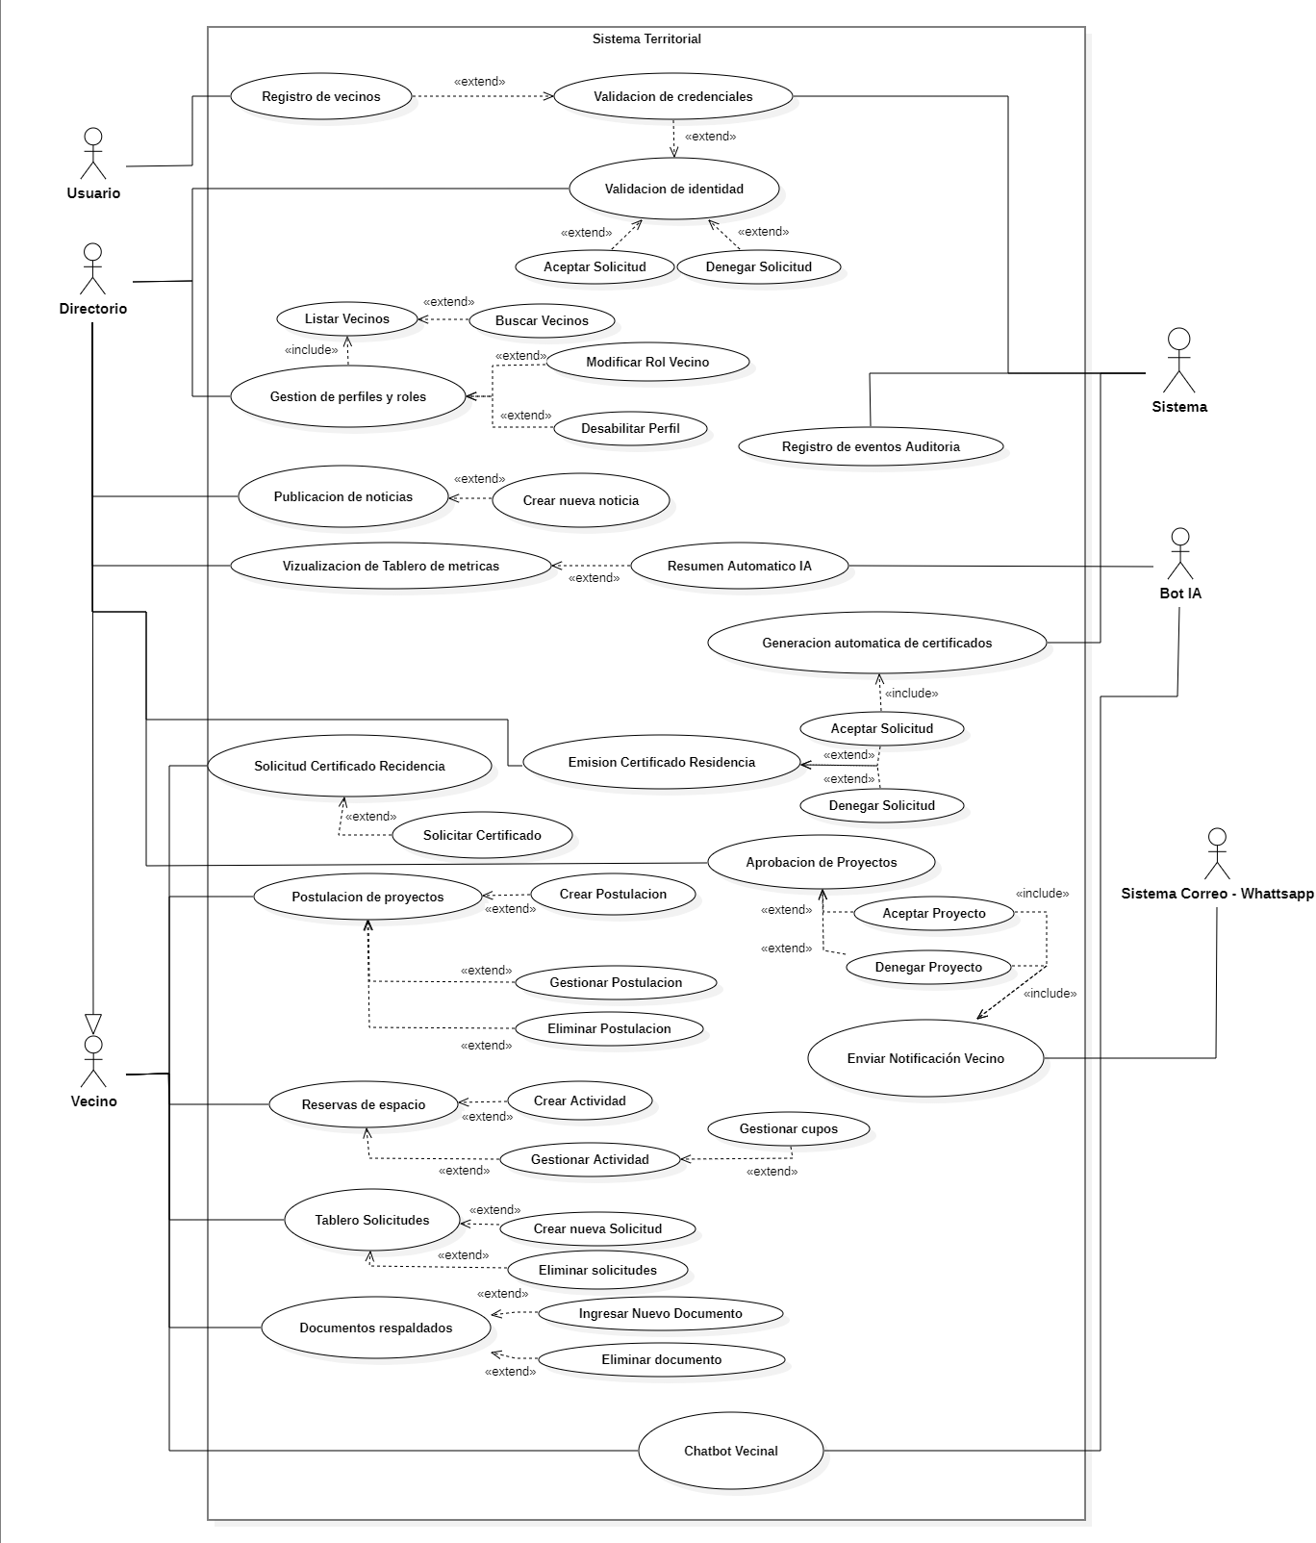

# 7. Modelo de Datos

El diseño de la base de datos de MiJuntaDigital se construyó a partir del levantamiento de requerimientos y de los casos de uso previamente definidos. Este proceso permitió identificar las entidades principales, sus atributos y las relaciones necesarias para representar adecuadamente la información de la junta de vecinos dentro del sistema.

El modelo lógico recoge estas entidades de manera estructurada, aplicando normalización para reducir redundancias y asegurar la consistencia de los datos. Posteriormente, este diseño se tradujo en un modelo relacional, donde se definieron las tablas, claves primarias y foráneas, así como las restricciones de integridad necesarias para mantener la trazabilidad de los registros.

Complementando este trabajo, se elaboró un diccionario de datos que describe cada entidad y atributo, junto con su tipo de dato, formato y observaciones relevantes, constituyendo una guía clara para el desarrollo y la futura mantención de la base de datos.

[ [Carpeta Modelos BD](https://drive.google.com/drive/folders/14Rw6kKJbDvSj2Oco4erbPlXoP35eSVEZ?usp=drive_link) ]

# 8. Arquitectura del Sistema

La arquitectura de MiJuntaDigital se organiza bajo un enfoque multicapa que integra aplicaciones web, móviles, backend y base de datos, además de servicios externos de apoyo:

Capa de presentación: está compuesta por un navegador web, donde los usuarios acceden a través de una aplicación desarrollada en Django/HTML, y por una aplicación móvil híbrida construida con Angular/Ionic, lo que asegura compatibilidad multiplataforma y facilidad de uso tanto en computadores como en dispositivos móviles.

Capa de lógica: el backend se desarrolla en Python, actuando como intermediario entre las aplicaciones cliente y la base de datos. Desde esta capa se gestionan las operaciones principales del sistema, así como las conexiones con los distintos servicios externos.

Capa de datos: la información se almacena en una base de datos MariaDB (SkySQL), encargada de centralizar y asegurar la persistencia de los datos de vecinos, directorio, reservas, certificados y demás procesos gestionados por la plataforma.

Integraciones externas: el backend mantiene comunicación con diversos servicios complementarios que amplían la funcionalidad del sistema, tales como el Chatbot con IA para consultas automáticas, un módulo de OCR para lectura de documentos escaneados, un sistema de notificaciones vía WhatsApp y la integración con correo electrónico para el envío de avisos formales.

En conjunto, esta arquitectura permite a MiJuntaDigital operar de forma integrada y escalable, garantizando una comunicación fluida entre las aplicaciones de usuario, el backend y los servicios de soporte.

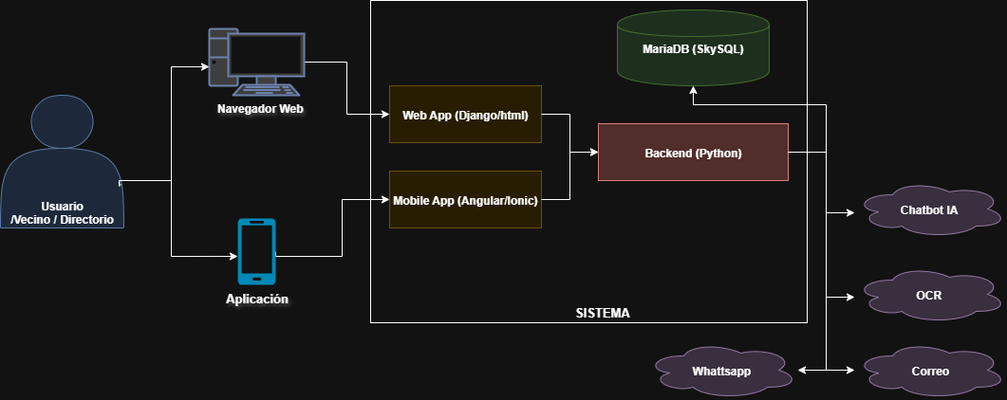

# 9. Gestión del Proyecto

La planificación del desarrollo de MiJuntaDigital se apoyó en herramientas de gestión que permitieron organizar de manera clara las actividades, asignar responsabilidades y anticipar posibles contingencias. Para ello, se elaboró una carta Gantt que establece los hitos principales del proyecto y la secuencia temporal de las tareas, facilitando el seguimiento del avance. Complementariamente, se diseñó una matriz RACI que define de forma precisa los roles y niveles de responsabilidad de cada integrante del equipo, asegurando que las funciones estuvieran correctamente distribuidas y no existieran ambigüedades en la ejecución. Finalmente, se implementó un plan de riesgos con el fin de identificar escenarios críticos y proponer medidas preventivas y correctivas que permitan mitigar su impacto, garantizando así la continuidad y éxito del proyecto.

[ [Carpeta de Gestión](https://drive.google.com/drive/folders/1ctyVOKI8F3Rh_Aer0lj7BZqWLlSkiGs9?usp=drive_link) ]